EXPOSIÇÃO DE MOTIVOS

Considerando a fração de área situada no Morro da Cruz, Bairro São José, que pertence à Associação Protetora da Infância do Instituto Leonardo Murialdo desde 1973, com área de 21.003,375 m², a qual integra a quadra 25 do loteamento Vila São José é que apresentamos o presente Projeto de Lei Complementar. O quarteirão é formado pelas ruas 1º de Setembro, Santo Alfredo, Ernesto Araújo e São João, com as seguintes confrontações: 118,80 m lineares, ao norte, com a Rua São João; 27,50m lineares, ao sul, com a Rua Ernesto Araújo; 68,00 m lineares, ao leste, com a Rua 1º de Setembro, até atingir o ponto 4. Daí, respectivamente, 124,50 m, 111,50 m e 12,00 m lineares, até atingir a Rua Ernesto Araújo, ao sul; e 278,50 m lineares, ao oeste, até a Rua Santo Alfredo, conforme descrito no Livro 3-AP, fl. 118, do Registro de Imóveis da 3ª Zona de Porto Alegre, e nos Anexos deste Projeto.
Essa fração de área, além de alguns poucos equipamentos comunitários ainda pertencentes ao Instituto Murialdo, como a creche, a biblioteca, a igreja, o restante, que é sua maior parcela, encontra-se ocupada por residências familiares e pequenos comércios há muitos anos, e a maioria dessas ocupações são residenciais e familiares, muitas pertencentes à segunda, terceira e até quarta geração da mesma família, ou seja, ocupações que ocorreram há muitos anos. O traçado viário definido com infraestrutura básica, em grande medida já executado, não possui áreas de risco, e a grande maioria das residências já estão conformadas, portanto, em condições possíveis de regularização fundiária.
Após um período de diálogo e construção com a Associação Protetora da Infância do Instituto Leonardo Murialdo, o mesmo decidiu envidar esforços, em parceria com o Poder Público, no sentido de realizar a regularização fundiária da área descrita e a possível titulação dos imóveis aos moradores, e este Projeto de Lei Complementar pretende estabelecer diretrizes especiais para auxiliar no processo de regularização fundiária tão desejada pelos que ali residem, que estimamos que seja um número entre 250 a 300 famílias. Trata-se de área intensamente adensada, ocupada por famílias de baixa renda, de padrão viário com menor gabarito, mas já consolidado, e situação especifica da ambiência existente, relacionada a equipamentos públicos de toda natureza e vegetação que se verifica em todas as comunidades da periferia da nossa Cidade, e que faz parte da nossa cultura.
Portanto, diante da presente realidade, em que todas partes envolvidas estão unidas para o mesmo objetivo – a regularização fundiária –, o desejo da Associação Protetora da Infância do Instituto Leonardo Murialdo, proprietária, e das famílias residentes, e estando a área em condições para efetivá-la, encaminhamos o presente Projeto de Lei Complementar para apreciação dos nobres pares, aos quais solicitamos sua aprovação.

Sala das Sessões, 16 de setembro de 2020.

VEREADOR ALDACIR OLIBONI
PROJETO DE LEI COMPLEMENTAR

Declara como Área Especial de Interesse Social I – AEIS I – a área que especifica, localizada no Morro da Cruz, no Bairro São José, criando nova Subunidade e alterando os limites das Subunidades adjacentes.

Art. 1º Fica declarada como Área Especial de Interesse Social I – AEIS I – a área localizada no Morro da Cruz, no Bairro São José, conforme o Anexo I desta Lei Complementar, compreendida no polígono formado pelas seguintes coordenadas aproximadas:

I – iniciando em 70°16’05’’, coordenadas X 284184.732 e Y 1671781.889;

II – das coordenadas descritas no inc. I do caput deste artigo por um segmento de reta, com 118,80 m de distância, até 99°55’21’’, coordenadas X 284295.502 e Y 1671824.823;

III – das coordenadas descritas no inc. II do caput deste artigo por um segmento de reta, com 278,50 m de distância, até 89°02’37’’, coordenadas X 284297.244 e Y 1671756.246;

IV – das coordenadas descritas no inc. III do caput deste artigo por um segmento de reta, com 27,50 m de distância, até 90°20’22’’, coordenadas X 284259.495 e Y 1671637.606;

V – das coordenadas descritas no inc. IV do caput deste artigo por um segmento de reta, com 12,00 m de distância, até 189°47’22’’, coordenadas X 284263.565, Y 1671526.180;

VI – das coordenadas descritas no inc. V do caput deste artigo por um segmento de reta, com 111,50 m de distância, até 199°44’29’’, coordenadas X 284266.035 e Y 1671514.437;

VII – das coordenadas descritas no inc. VI do caput deste artigo por um segmento de reta, com 124,50 m de distância, até 160°53’45’’, coordenadas X 284239.158 e Y 1671508.616; e

VIII – das coordenadas descritas no inc. VII do caput deste artigo por um segmento de reta, com 68,60 m de distância, até as descritas no inc. I do caput deste artigo, fechando o polígono.

§ 1º A área referida no caput deste artigo é de propriedade da Associação Protetora da Infância do Instituto Leonardo Murialdo e está inscrita, sob a matrícula nº 34.757, folha nº 118 do Livro 3 – AP, no Registro de Imóveis da 3ª Zona de Porto Alegre.

§ 2º Ficam excluídas do caput deste artigo as áreas edificadas da creche, da quadra esportiva e da igreja, conforme o Anexo II desta Lei Complementar, pertencentes à Associação Protetora da Infância do Instituto Leonardo Murialdo.

Art. 2º Fica criada Subunidade contendo a área referida no art. 1º desta Lei Complementar, alterando-se os limites das Subunidades adjacentes.

Art. 3º A Secretaria Municipal de Desenvolvimento Econômico (SMDE) deverá realizar a adequação do instituído por esta Lei Complementar quanto às normas gerais do regime urbanístico nos termos da Lei Complementar nº 434, de 1º de dezembro de 1999 – Plano Diretor de Desenvolvimento Urbano e Ambiental (PDDUA) –, e alterações posteriores.

Art. 4º Esta Lei Complementar entra em vigor na data de sua publicação.

/DBF

ANEXO I

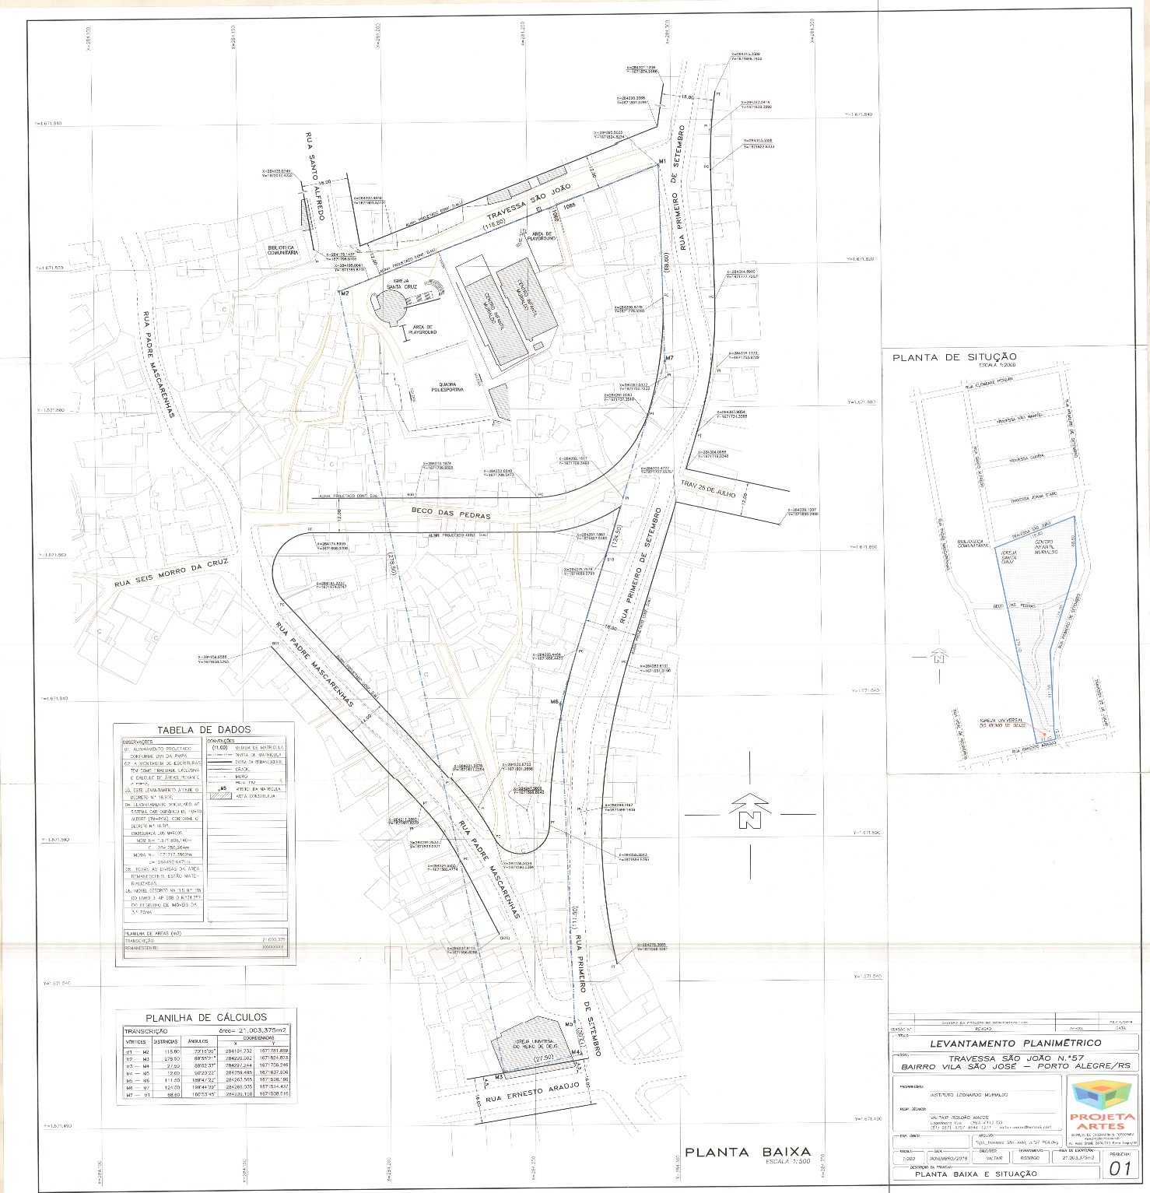

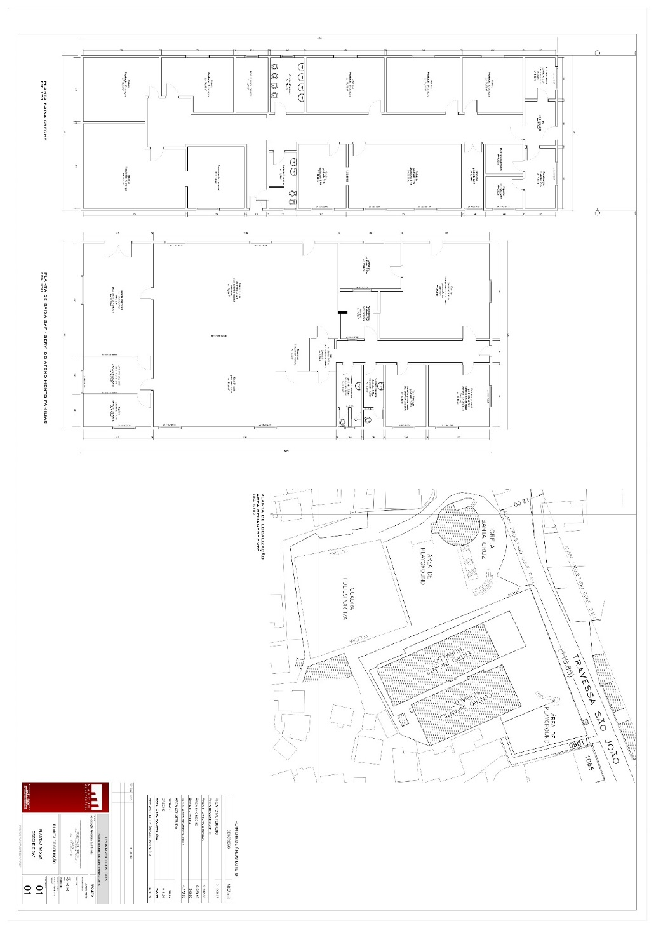
ANEXO II

